Vorbemerkungen zur Powerpoint:

- am besten nicht feiner als z.b 1.1 gliedern, dient der Übersichtlichkeit

- Gesamtzeit für Powerpoint < 10 Min
=> Sprechzeit für eine Folie: > 30 Sek.
=> < 20 Folien
=> im Schnitt für jeden 90 Sekunden Sprechzeit und 3 Folien

- es geht hauptsächlich darum, Designentscheidung bezüglich der Implementierung zu erläutern, “Zeigen” der Software erst nach Powerpoint, Prinzip des UI, Stil und Logo soll aber erläutert werden während Präsentation der Powerpoint (siehe 3.2)

-------------------------------------------------------------------------------------

0. Gliederung (1 Folie, 30 Sekunden)
Noah
Gliederung der Präsentation...

1. Planung (1 Folie, 30 Sekunden)
Noah
- 1 Scrummaster und wöchentliche Meetings
- Features basieren auf Anforderungsliste
- Features werden in Excel gelistet: farbliche Fortschrittsvisualisierung + Verantwortlichkeiten sind ablesbar
- Gitlab: main, develop, features

2. Analyse (ca. 3 Folien, 2 Min)

2.1 Aufgabenstellung
Henrik
- erarbeitete Anforderungsliste in wenigen Stichpunkten zusammenfassen

Unsere Vinothek (WineShop) hat zwei Typen von Benutzer:innen (User): Angestellte (EMPLOYEE) und Chef (ADMIN) mit unterschiedlichen Verantwortlichkeiten.
Jede Benutzer:in darf auf den Katalog (WineCatalog) zugreifen, allerdings dürfen Angestellten keine Änderungen daran vornehmen (editProductInCatalog). Der Katalog beinhaltet Informationen über alle Produkte (Wine) des Weingeschäfts. Jeder Weinsorte wird ein Bild (pic) zugeordnet mit zahlreichen Informationen, wie z.B. Produkt-ID (productId), Artikelnummer (itemNr), Name (name), Sorte (type), Einkaufspreis (buyPrice), Verkaufspreis (sellPrice) und Beschreibung (details).
Jede Kund:in (Customer) besitzt genau ein Konto in unserem System. Unter diesem Konto werden folgende Kundedaten gespeichert: Kunden-ID (customerID), Vorname (forename), Zuname (surname), Geburtsdatum (dob), E-Mail-Adresse (email). Kund:in darf zum Zeitpunkt der Kontoerstellung nicht minderjährig (notUnderage) sein.
Unsere Kund:innen werden in der nächsten Zukunft keinen Zugang zu unserem Shop haben, Einkäufe werden von Angestellten erfasst, sowie die Registrierung wird auch von Angestellten durchgeführt. Im Shopping-Modus bei jeder Ware im Katalog erscheinen 10 Weingläser, mit deren Hilfe man 1 bis 10 Weinflaschen zum Warenkorb hinzufügen kann (addToBasket). Jede Ware kann zum Warenkorb hinzugefügt werden, egal ob sie vorhanden ist oder nicht.
Im Warenkorb-Modus kann die Anzahl jeder Ware geändert werden (edit), jede einzelne Ware (remove) bzw. der gesamte Warenkorb (empty) können gelöscht werden. Der Warenkorb besteht aus zwei Teilen, links sind die Artikel, die vorhanden sind und als Bestellung (Order) erfasst werden, rechts sind die nicht vorhandenen Waren, die als Vorbestellung (Preorder) interpretiert werden.
Wenn die Kund:in fertig mit dem Einkaufen ist, klickt die Verkäufer:in auf "Zur Kasse gehen"(buy). Im neuen Fenster wird die Kund:in in der Kundenliste ausgewählt(listOfCustomers). Falls die Kund:in nicht in der Datenbank ist, wird sie/er in die Datenbank eingetragen (addCustomer). Die möglichen Zahlungsarten (paymentMethod) sind Bargeld (cash) oder Kreditkarte (creditCard). Danach klickt man auf "Bezahlt" (Orders.add).
Falls eine Bestellung aus nicht vorhandenen Waren besteht (Order.status: opened), ist die fehlende Ware nachzubestellen (reorder). Die Kund:in wird per E-Mail informiert, sobald die Ware eingetroffen ist (Order.status: CLOSED).
Unsere Produkte werden im Weinlager (Inventory) aufbewahrt. Jeder Weinsorte (InventoryItem) wird die Anzahl (quantity) und der Status (reordering) zugespeichert. Jede Weinsorte kann nachbestellt (reorder) werden. Es darf pro Weinsorte gleichzeitig maximal eine Nachbestellung laufen.
Admin, außer allen oben aufgeführten Verantwortlichkeiten, kann Produkte im Katalog erstellen, bearbeiten und löschen. Er hat den Zugang zur Bilanzierung und kann die Angestelltenliste bearbeiten.

2.2 Analysediagramm
Henrik
- Klassendiagramm als Ergebnis der Analysephase:
es genügt eine Folie mit vereinfachtem Klassendiagram (darauf müssen nicht alle Klassen zu sehen sein, Abhängigkeiten und Relationen nur grob skizziert, Methoden und Attribute der Klassen am besten weglassen (keine UML-Tapeten…))

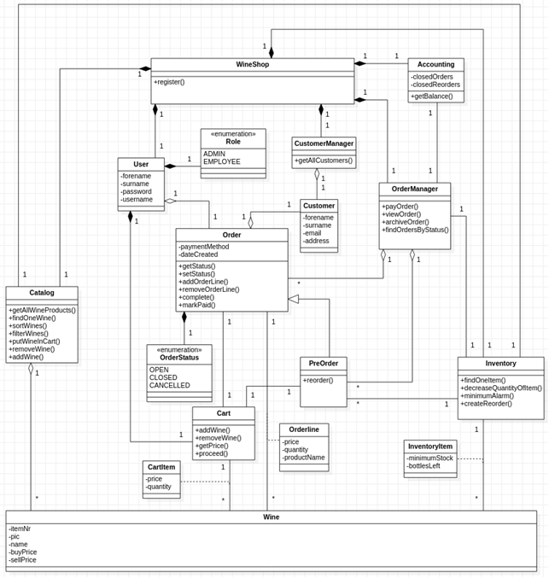

3. Design (ca. 10 Folien, 5 Min)

3.1 Technologienübersicht (30 Sek)
Jeff

Java [Spring] [Salespoint] <-> Thymeleaf <-> HTML, CSS, Bootstrap
Empfohlener Browser für optimale Kompatibilität: Mozilla Firefox
Empfohlene Bildschirmauflösung für optimale Kompatibilität: 1920x1080 :P

3.2 Benutzeroberfläche und UI (30 Sek)
Jeff

- 2 verschiedene Grunddesigns. Entscheiden für das eine Design, weil….
- erarbeitetes Logo, Stil
- Benutzerfreundlichkeit, Schlichtheit und Effizienz des UI

3.3 User Package and Customer Package (1,5 Min)
Henrik

Implementierungsentscheidungen, Probleme und Lösungen erläutern

3.5 Wine Package (1,5 Min)
Lavon

Implementierungsentscheidungen, Probleme und Lösungen erläutern

3.6 Inventory Package und Order Package (bewusst nicht “Inventory und Order Package” genannt) ( 1,5 Min)
Tom

Implementierungsentscheidungen, Probleme und Lösungen erläutern

- Order, Preorder, Reorder System
eine Folie:
Analyse: Vererbung → Design: Enumeration

- Order und Inventory System
eine Folie:
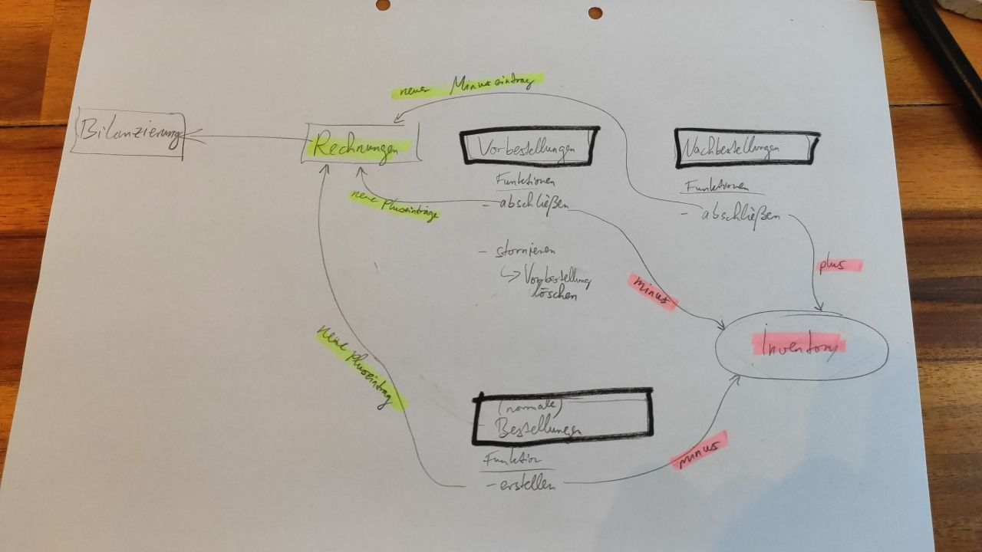

4. Reflektion (1 Folie, 1 Min)
Noah
Lessons learned….
----------------------------------------------------------------------------------------------------------------------------

Vorstellung der Software:

Noah, David, Lavon?…..

